

**مديرية التربية والتعليم لواء قصبة وزارة التربية والتعليم الصف الثالث الاساسي**

**التاريخ......../12/2021 مدرسة اسم الطالب............. الامتحان التهائي للقصل الدراسي الاول لمادة العلوم للعام 2021/** 2022 ا**لزمن :ساعة**

------------------------------------------------------------------------------------------------------------------------------------------

**السؤال الأول :املأ الْفراغَ فيما يلي بالْكَلِمَةِ الْمُناسِبَةِ مِما بَينِ الْقَوْسَيْن :**

( / 6 علامات)

**( البيئة / السلوك المتعلم / التكاثر / مثيرات داخلية )**

1. **__________ هو السلوك الذي يكتسبه الإنسان أو الحيوان بالتدريب .**
2. **________________________ كل ما يحيط بالكائن الحيِّ من مكونات حية وغير حية.**

**3- _____________________انتاج افراد جديدة تشبه ابويها .**

**السؤال الثاني : أحدد نوع المثير في الصور التالية :** ( 8 علامات

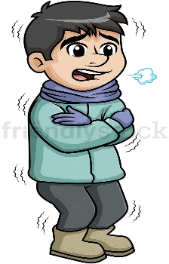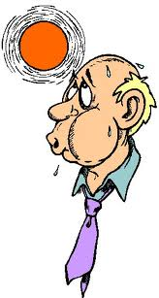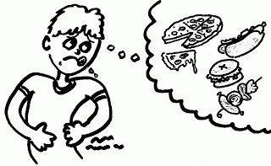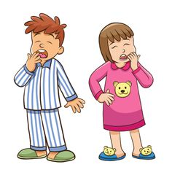

**السؤال الثالث :أَضعُ إشارَةَ ( √ ) أمامَ الْعبارةِ الصَّحيحةِ وإشارةَ ( × ) أمامَ الْعبارةِ الْخاطئةِ :( 20علامات)**

1. **( )الجوع مثير داخلي .**
2. **( ) يتصف نظام الغابة البيئي بنزول الأمطار بكمية قليلة .**
3. **( ) الصحراء مناخها حار نهارًا وبارد ليلاً .**
4. **( ) من المكونات الحية لنظام البيئي ضوء الشمس .**
5. **( )النباتات هي اكبر مستهلك للغذاء .**

**6- ( ) سلوك الرسم يحتاج الى تدريب .**

**7-( ) ان حواس الحيوانات تنذرها قبل وقوع الزلزال بدقائق .**

**8-( )البراكين والفيضانات من الاخطار التي تهدد النظام البيئي**

**9-( ) لا تتعرض الانظمة البيئية للخطر .**

**10-( ) تندفع الصخور المنصهرة من باطن الارض عبر فتحة البركان .**

**السؤال الرابع: كون سلسة غذائية مما يلي : ( / 8 علامات**

**فار قمح قط . 1-**

**عشب ذئب ارنب .2-**

السؤال الخامس :اصل بين النظام البيئي والكائنات الجية التي تعيش فيها( 8 علامات)

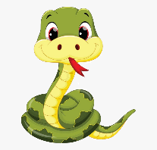

**الغابة**

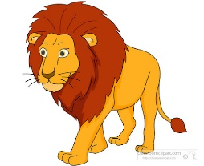

**الصحراء**

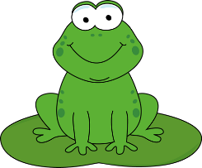

**مياه عذبة**

مرجان

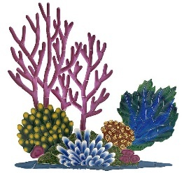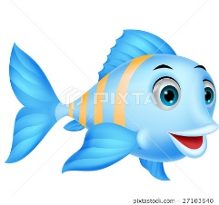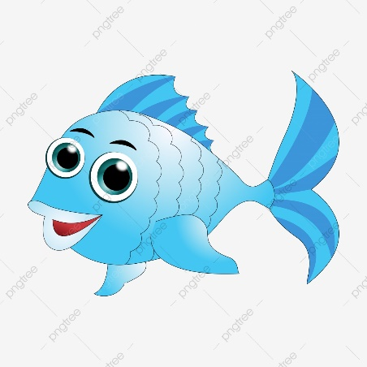

**البحار**

**والمحيطات**

**والمحيطات**

***انتهت الأسئلة معلمتكم عفاف حسين دلكي***

**مع تمنيانتا للجميع بالنجاح ✍️**